Drodzy Rodzice, Drogie Dzieci
W tygodniu 8.06-12.06.2020r.
nasz temat kompleksowy- „Morskie opowieści”
ŚRODA 10.06 – Mieszkańcy Morza Bałtyckiego

Dziś zapraszam Was na stronę internetową, która jest kompendium wiedzy na temat bałtyckich zwierząt morskich, mam nadzieję że Wam się spodoba. Poproście rodziców, aby przeczytali Wam Wszystkie informacje

https://www.balticarium.com/zwierzeta

Symetrycznie identyczne

Rodzic wyjaśnia pojęcie symetrii na podstawie ilustracji morskiej fauny, które cechuje symetria: rogowiec bałtycki, chełbia modra, krab, rozgwiazda czerwona oraz zachęca dzieci do odnalezienia symetrycznych przedmiotów w domu (np. stoły, krzesła, ubrania).
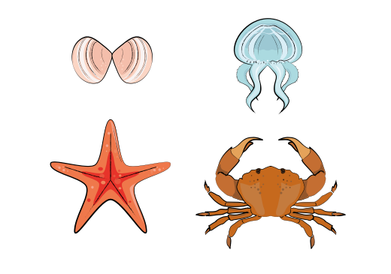
Zastanawiamy się wspólnie, po co jest symetria w przyrodzie i przedmiotach zaprojektowanych przez człowieka. Czy jest w ogóle potrzebna? Wyjaśniamy, że dzięki symetrii rzeczy czy elementy przyrody
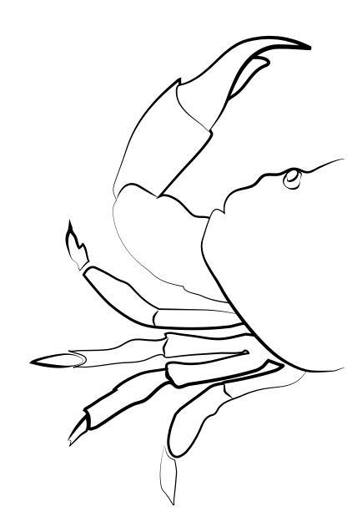
trzymają równowagę, są wygodne i atrakcyjne. Rodzic pokazuje rysunek kraba narysowanego tylko w połowie i trzymając lustro pod odpowiednim kątem, pokazuje dziecku, że w lustrze odbija się druga połowa rysunku. Tłumaczymy i pokazujemy dzieciom trik z rysowaniem z wykorzystaniem lustra (do kartki z rysunkiem połowy zwierzęcia przykładamy lustro stroną odbijającą do rysunku, na drugiej stronie papieru rysunek się „odbija”); rodzic pomaga dziecku ustawić lustro na kartce i zachęca do zrobienia symetrycznego rysunku;

Praca plastyczna – krab
Wykonajcie kraba wg poniższego wzoru.
Potrzebne będą: 4 małe czerwone koła, 1 duże czerwone koło, kartka A4, klej, pisak lub kredka, 2 sztuczne oczka do prac plastycznych (w przypadku ich braku można narysować)

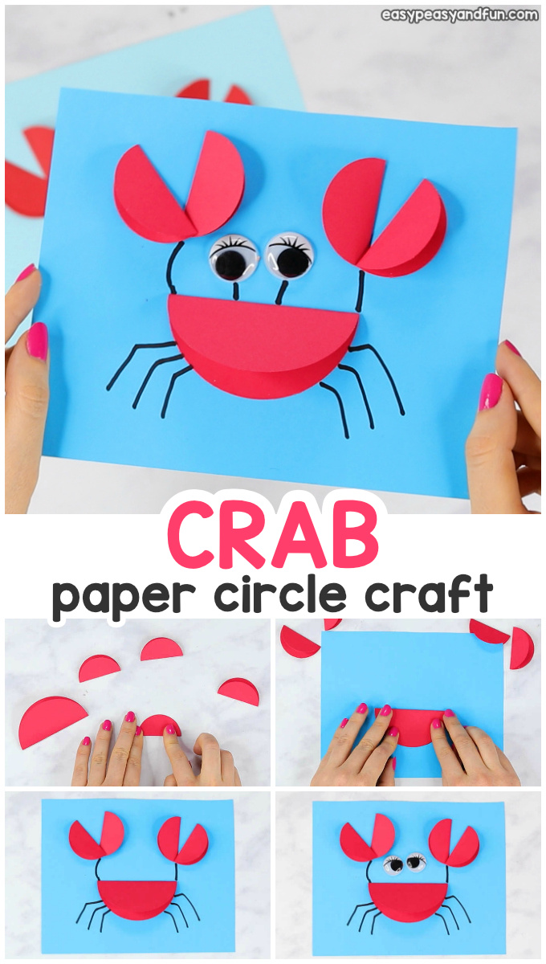
Drodzy rodzice zachęcamy do wysyłania zdjęć na miała calineczka2020zostanwdomy@gmail.com bądź bezpośrednio do nas na Messengera.

